Sự phát triển của mạng không dây là liên tục. Thế hệ mạng đầu tiên 1G được ra mắt bởi Nippon Telegraph và điện thoại vào năm 1979, 1G lần đầu tiên được giới thiệu với công dân Tokyo. Đến năm 1984, mạng lưới thế hệ đầu tiên bao gồm toàn bộ Nhật Bản, khiến nó trở thành quốc gia đầu tiên có dịch vụ 1G trên toàn quốc. Tốc độ tải xuống trên 1G chỉ đạt khoảng 2,4kbps.
Tiếp nối thành công của 1G, 2G ra mắt trên hệ thống toàn cầu về truyền thông di động (GSM) tại Phần Lan vào năm 1991. Mạng 2G cũng cho phép chuyển các bit dữ liệu từ điện thoại này sang điện thoại khác, cho phép truy cập vào nội dung đa phương tiện trên điện thoại di động như nhạc chuông, 2G cũng cung cấp một số chức năng cơ bản của điện thoại thông minh.
3G được triển khai cho công chúng tại Nhật Bản bởi NTT DoCoMo vào năm 2001, 3G tập trung vào việc tiêu chuẩn hóa giao thức mạng của các nhà cung cấp. Đổi lại, người dùng có thể truy cập dữ liệu từ mọi nơi, điều này cho phép các dịch vụ chuyển vùng quốc tế bắt đầu. So với 2G, 3G có khả năng truyền dữ liệu trung bình gấp bốn lần đạt tới 2 Mbps. Do sự gia tăng này, phát trực tuyến video, hội nghị truyền hình và trò chuyện video trực tiếp đã trở thành hiện thực. Email cũng trở thành một hình thức giao tiếp tiêu chuẩn khác trên thiết bị di động.
Tiếp theo là LTE/4G được triển khai lần đầu tiên tại Stockholm Thụy Điển và Oslo Na Uy vào năm 2009 với xu hướng chính trong quá trình thay đổi về chất lượng: giảm độ trễ, tăng hiệu suất với việc giảm đáng kể chi phí và tính di động liền mạch. LTE dựa trên kiến trúc đã phát triển khiến nó trở thành ứng cử viên được lựa chọn cho các mạng di động không dây thế hệ tiếp theo. Bài viết này cung cấp một cái nhìn tổng quan về cả mạng lõi và mạng truy cập của LTE.

Chương 1. Tổng quan về hệ thống viễn thông và hệ thống IMS trong mạng viễn thông 4G LTE
Long Term Evolution (LTE) bắt đầu với 3GPP release 8 và tiếp tục trong release 10 với mục tiêu đáp ứng các yêu cầu hiệu suất ngày càng tăng của băng thông rộng di động. Một số tính năng chính của release 8 bao gồm: Hiệu quả quang phổ cao, độ trễ rất thấp, hỗ trợ băng thông thay đổi, kiến trúc giao thức đơn giản. Release 10, còn được gọi là LTE Advanced là đặc điểm kỹ thuật thế hệ thứ tư (4G) cung cấp tốc độ dữ liệu cao nhất nâng cao để hỗ trợ các dịch vụ và ứng dụng nâng cao (100 Mb/s cho tính di động cao và 1 Gb/s cho tính di động thấp).
Kiến trúc giao thức LTE được tạo thành từ hai plane:
- User plane, cung cấp các chức năng như định tuyến lưu lượng giữa thiết bị người dùng (UE) và mạng truy cập vô tuyến trên mặt đất phát triển (E-UTRAN).
- Control plane, hỗ trợ các chức năng được sử dụng cho các mục đích điều khiển như xác thực mạng. Các thành phần của EUTRAN - Node Bs (eNBs) đã phát triển được kết nối với nhau bằng giao diện X2. Các eNB được kết nối với EPC thông qua giao diện S1. Giao diện S1-MME liên kết eNBs với MME và giao diện S1-GW liên kết eNBs với S-GW. Các giao diện khác để kết nối các thành phần của mạng lõi và các mạng 3GPP và không phải 3GPP khác.

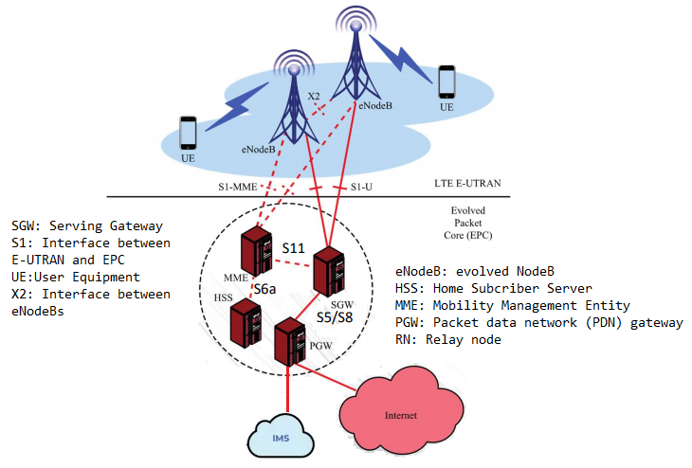
Hình 1.1: Tổng quan kiến trúc EPC/LTE

  - Thành phần, chức năng các thành phần trong mạng lưới viễn thông 4G LTE
Mạng LTE dựa trên Evolved Packet System (EPS). EPS bao gồm mạng truy cập vô tuyến được gọi là E-UTRAN và mạng lõi IP – Evolved Packet Core (EPC). EPS tích hợp tất cả các ứng dụng qua một kiến trúc đơn giản và phổ biến để cung cấp cho người đăng ký các dịch vụ của nhà điều hành như Thoại qua Giao thức Internet (VoIP) và truy cập Internet.
Sử dụng sơ đồ phân bổ tài nguyên vô tuyến được chia sẻ đầy đủ sẽ tối đa hóa việc sử dụng tài nguyên vô tuyến. EPS hỗ trợ chất lượng dịch vụ (QoS - quality of service) bằng cách thiết lập những mang truyền EPS cho mỗi ứng dụng. Những mang truyền EPS được liên kết với Mã định danh lớp chất lượng (QCI) và Ưu tiên phân bổ và duy trì (ARP). QCI chỉ định mức độ ưu tiên dịch vụ, khoảng trễ gói và tỷ lệ mất gói chấp nhận được. ARP của mang truyền được sử dụng để quyết định xem có nên thiết lập mang truyền được yêu cầu trong trường hợp tắc nghẽn vô tuyến hay không. Như minh họa trong Hình 1.1, EPS hỗ trợ tương tác với các công nghệ không dây 3GPP và không phải 3GPP khác. Các thành phần chức năng của EPC và E-UTRAN được minh họa trong Hình 1.1. E-UTRAN xử lý các tác vụ liên quan đến chức năng vô tuyến của EPS như mã hóa, kỹ thuật đa ăng-ten, xử lý nguồn radio, xử lý và lập lịch truyền tải. EPC xử lý các tác vụ không liên quan đến vô tuyến, hỗ trợ các mạng truy cập không đồng nhất (HetNet) như WiFi, WiMax và cả các công nghệ có dây.
    - E-UTRAN: Mạng truy cập
Kiến trúc: E-UTRAN bao gồm các eNB được kết nối với nhau bằng giao diện X2. Mỗi eNB được kết nối với EPC bằng giao diện S1. Trên User Plane, giao diện S1 kết thúc S-GW, trên signaling plane giao diện S1 kết thúc MME. Các eNB kết thúc các điểm cho Control Plane và User Plane đối với các UE trong E-UTRA.
eNodeB (E-UTRAN Node Bs): Mạng truy cập vô tuyến LTE chỉ bao gồm các eNodeB (eNB) và không có bộ điều khiển tập trung (cho lưu lượng người dùng bình thường). Do không có bộ điều khiển mạng, nó được cho là có kiến ​​trúc phẳng. Cấu trúc này làm giảm độ phức tạp và chi phí của hệ thống và cho phép hiệu suất tốt hơn so với giao diện vô tuyến. Từ góc độ chức năng, eNB chịu trách nhiệm:
- Chức năng quản lý tài nguyên vô tuyến: Kiểm soát mang truyền vô tuyến, Kiểm soát Radio Admission, Kiểm soát di động kết nối, Phân bổ tài nguyên động cho các UE trong cả đường lên và đường xuống.
- Nén tiêu đề IP và mã hóa luồng dữ liệu người dùng.
- Việc lựa chọn MME tại tệp tin đính kèm UE khi không có định tuyến đến MME có thể được xác định từ thông tin được cung cấp bởi UE.
- Định tuyến dữ liệu User Plane tới S-GW.
- Lập lịch và truyền tải các thông điệp phân trang bắt nguồn từ MME.
- Lập lịch và truyền thông tin phát sóng (có nguồn gốc từ MME hoặc O&M).
- Cấu hình báo cáo đo lường và đo lường cho tính di động và lập lịch trình.

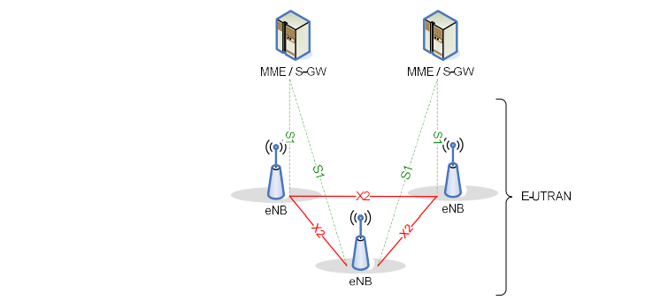
Hình 1.2: Tổng quan kiến trúc E-UTRAN
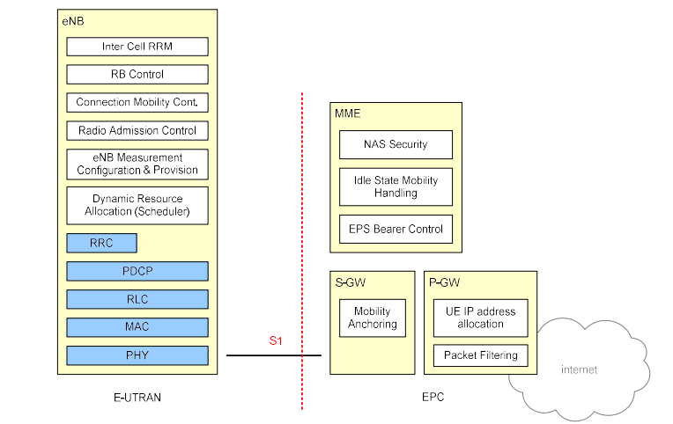
Hình 1.3: Chức năng giữa E-UTRAN và EPC
    - Mạng lõi IP – Evolved Packet Core (EPC)
EPC là hệ thống cung cấp dịch vụ dữ liệu trên nền tảng mạng di động 4G LTE (Long Term Evolution). EPC bao gồm một số thực thể chức năng chịu trách nhiệm kiểm soát tổng thể UE và thành phần khác. Thành phần của EPC:
Hình 1.4: Hệ thống chuyển mạch gói EPC
MME (Mobility Management Entity) là thành phần điều khiển chính trong EPC, là trung tâm cho tất cả các bản tin báo hiệu. Một số chức năng chính:
- Hỗ trợ UE context, bảo mật, xác thực và ủy quyền (bằng cách tương tác với HSS).
- Quản lý vị trí UE - nó theo dõi và duy trì vị trí hiện tại của UE.
- Xử lý các nghiệp vụ báo hiệu khi UE di động: HandOver, Tracking Area Update, …
- Xử lý nghiệp vụ Lawful Interception: MME chỉ xử lý signaling, không chặn dữ liệu truyền như S/P-GW.
- Xử lý chọn GW.
- Điều khiển roaming.
- Quản lý thông tin trạng thái thuê bao.
- Lưu trữ thông tin cấu hình ứng dụng, các thông tin về session của UE.
- Gửi nhận bản tin hệ thống ngoài.
- Encode/decode các bản tin theo giao thức: SCTP, GTP-C, NAS, Diameter
S-GW (Serving Gateway) là nút User Plane kết nối E-UTRAN với EPC. Nó hỗ trợ tính di động nội bộ E-UTRAN liền mạch cũng như tính di động với các công nghệ 3GPP khác như 2G/GSM và 3G/UMTS. Nó cũng lưu giữ thông tin về những mang truyền EPS khi UE ở trạng thái không hoạt động. Ngoài ra, nó thực hiện một số chức năng quản trị liên quan đến việc chặn và tính toán hợp pháp dữ liệu người dùng. Chức năng chính:
- Hỗ trợ di động E-UTRAN liền mạch cũng như tính di động với các công nghệ 3GPP khác như 2G/GSM và 3G/UMTS.
- Nhận và gửi các gói tin giữa eNodeB và mạng lõi
- Thực hiện định tuyến và chuyển tiếp gói tin trong EPC
- Giữ lại thông tin về những mang truyền EPS khi UE ở trạng thái nhàn rỗi.
- Thực hiện một số chức năng liên quan đến việc lawful interception và tính toán dữ liệu người dùng.
- Thực hiện lưu thông tin thuê bao.
- Tính cước thuê bao.
P-GW (Packet Data Network Gateway) là tuyến biên giữa EPS và các mạng dữ liệu gói bên ngoài. Kết nối EPC với PDN bên ngoài và hoạt động như bộ định tuyến mặc định UE với Internet. Chức năng chính:
  - Cấp phát IP cho thiết bị di động.
  - Nó cũng sử dụng các mẫu lưu lượng truy cập (TFT) để lọc các gói người dùng đường xuống thành mang truyền dựa trên QoS khác nhau.
  - Hỗ trợ di động giữa mạng 3GPP và non-3GPP.
  - Các chức năng khác của P-GW bao gồm: Thực thi chính sách (áp dụng cho các quy tắc do các nhà khai thác xác định để phân bổ và sử dụng tài nguyên), hỗ trợ tính phí và đánh chặn hợp pháp lưu lượng người dùng.
HSS (Home Subscriber Server) Có chức năng là cơ sở dữ liệu để lưu trữ dữ liệu đăng ký như hồ sơ QoS và thông tin về các PDN bên ngoài mà thuê bao có thể truy cập và MME mà UE hiện đang được đính kèm. Ngoài ra, HSS có thể chứa Trung tâm xác thực (AUC), tạo ra các vectơ để xác thực và khóa bảo mật.
PCRF (Policy Control and Charging Rules Function) là một thành phần phần mềm truy cập vào cơ sở dữ liệu thuê bao và các chức năng chuyên biệt khác để ra quyết định kiểm soát chính sách. Nó cũng kiểm soát chức năng tính phí dựa trên luồng trong PCEF, nằm trong P-GW. Quản lý bằng thông
Interface:
- Giao diện S1 giữa E-UTRAN và EPC. Kết nối MME với eNodeB, kết nối SGW với eNodeB.
- S5/S8 kết nối MME với PGW.
- S11 kết nối SGW với MME.
  - Tổng quan hệ thống IMS trong mạng viễn thông 4G LTE
IP Multimedia Subsystem hoặc IP Multimedia Core Network Subsystem (IMS) là một khung kiến trúc được tiêu chuẩn hóa để cung cấp các dịch vụ đa phương tiện IP.
IMS đã được xác định bởi hai cơ quan 3GPP và TISPAN. Kiến trúc chính, các thành phần logic và sự tương tác giữa chúng được tiêu chuẩn hóa bởi 3GPP. Hầu hết các giao thức được sử dụng giữa các thành phần là SIP, Diameter, Megaco, Cops, v.v.,
IMS là một hệ thống độc lập. Nó nằm ngoài mạng LTE và được kết nối với P-GW thông qua giao diện SGi. Nó cung cấp kiến trúc dịch vụ thống nhất cho tất cả các mạng, tận dụng khả năng của IP.
Một trong những mục tiêu chính của IMS là tạo ra một nền tảng thiết lập session linh hoạt có thể được mở rộng cho các mạng có hàng chục nghìn đến hàng chục triệu thuê bao. Các tiêu chuẩn IMS xác định các thành phần logic, thông điệp giữa chúng và cách các ứng dụng bên ngoài có thể sử dụng IMS để cung cấp dịch vụ cho người dùng. Trong thực tế, các nhà cung cấp cơ sở hạ tầng và nhà khai thác mạng sẽ quyết định thành phần logic nào họ muốn kết hợp thành một thiết bị vật lý tùy thuộc vào kích thước của mạng.
IMS được phân thành 3 lớp: Lớp dịch vụ, lớp điều khiển (lớp lõi IMS), lớp truyền tải.
Lớp dịch vụ bao gồm các máy chủ ứng dụng AS (Application Server).
Lớp điều khiển (lớp lõi) bao gồm nhiều hệ thống con trong đó có hệ thống IMS lõi và cơ sở dữ liệu HSS (Home Subcriber Server).
Lớp truyền tải bao gồm thiết bị người dùng UE (User Equipment), các mạng truy nhập kết nối vào mạng lõi IP.
Hình 2.2 bên dưới thể hiện kiến ​​trúc tham chiếu IMS bao gồm các giao diện hướng tới các mạng kế thừa và các hệ thống đa phương tiện dựa trên IP khác.

Chương 2: Hệ thống IMS trong mạng viễn thông 4G.

  - Trình bày về mô hình thiết kế tổng thể của hệ thống IMS
IMS bao gồm tất cả các yếu tố mạng lõi để cung cấp dịch vụ đa phương tiện. Các dịch vụ đa phương tiện IP dựa trên khả năng kiểm soát sission do IETF xác định, cùng với mang truyền đa phương tiện, sử dụng mạng truy cập kết nối IP.
Để đạt được sự độc lập truy cập và duy trì sự tương tác dễ dàng với các thiết bị đầu cuối wireline trên internet, IMS cố gắng phù hợp với "tiêu chuẩn Internet" của IETF. Do đó, các giao diện được chỉ định phù hợp nhất có thể với "tiêu chuẩn Internet" của IETF cho các trường hợp giao thức IETF đã được chọn, ví dụ: SIP.
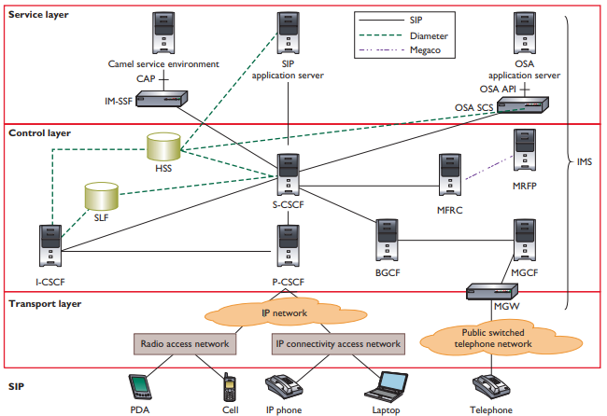
Hình 2.1: Phân lớp hệ thống IMS với ba lớp Dịch vụ, Điều khiển, Truyền tải
    - Lớp dịch vụ
Lớp dịch vụ bao gồm các Application Server (AS) là nơi nó lưu trữ và thực thi các dịch vụ được cung cấp cho người dùng.
AS tương tác với S-CSCF thông qua giao thức SIP để cung cấp dịch vụ đến người dùng. Máy chủ VCC (Voice Call Continuity), được phát triển và chuẩn hóa bởi 3GPP, là một ví dụ về máy chủ ứng dụng AS. AS có thể thuộc mạng thường trú hay thuộc một mạng thứ ba nào đó. Nếu AS là một phần của mạng thường trú, nó có thể giao tiếp trực tiếp với HSS thông qua giao thức DIAMETER để cập nhật thông tin về hồ sơ người dùng (user profiles). AS có thể cung cấp các dịch vụ như quản lý người dùng trên mạng, quản lý quá trình hội thảo trực tuyến, tính cước trực tuyến…
    - Lớp điều khiển (lõi IMS)
Chức năng của lõi IMS là quản lý việc tạo lập session liên lạc và dịch vụ đa phương tiện. Lõi IMS định tuyến lưu lượng truy cập giữa lớp Truyền tải và lớp Dịch vụ bằng cách xác thực và phân phối lưu lượng truy cập (ví dụ: Proxy-/I-/S-CSCF). Các chức năng của lớp điều khiển bao gồm:
- CSCF (Call Session Control Function) là một mô-đun thiết yếu trong IMS để xử lý tín hiệu, sử dụng SIP làm giao thức báo hiệu. Nó cung cấp hỗ trợ cho các giao thức internet trên một nền tảng có thể mở rộng và hiệu suất cao.
CSCF có nhiệm vụ thiết lập, theo dõi, hỗ trợ và giải phóng các phiên đa phương tiện cũng như quản lý những tương tác dịch vụ của người dùng bằng hộ giao giao thức SIP/SDP. CSCF được phân ra làm 3 vai trò chính: Serving-CSCF, Proxy-CSCF và Interrogating-CSCF.
- Proxy-CSCF (P-CSCF) là một proxy SIP. Sở dĩ gọi là proxy vì nó có thể nhận các yêu cầu dịch vụ, xử lý nội bộ hoặc chuyển tiếp yêu cầu đến các bộ phận khác trong hệ thống IMS. Đây là điểm kết nối đầu tiên giữa hạ tầng IMS và người dùng (UE) IMS/SIP. Một vài hệ thống mạng có thể dùng SBC (Session Border Controller) để thực hiện chức năng này. Để kết nối với hệ thống IMS, người dùng trước tiên phải đăng ký với P-CSCF trong mạng mà nó đang kết nối. Địa chỉ của P-CSCF được truy cập thông qua giao thức DHCP hoặc sẽ được cung cấp khi người dùng tiến hành thiết lập kết nối PDP (Packet Data Protocol) trong mạng thông tin di động gói tế bào. Chức năng của P-CSCF bao gồm:
- P-CSCF nằm trên đường truyền của tất cả các thông điệp báo hiệu trong hệ thống IMS. Nó có khả năng kiểm tra bất kỳ thông điệp nào.
- P-CSCF có nhiệm vụ đảm bảo chuyển tải các yêu cầu từ UE đến máy chủ SIP (ở đây là S-CSCF) cũng như những thông điệp phản hồi từ máy chủ SIP về UE.
- P-CSCF xác thực người dùng và thiết lập kết nối bảo mật IPSec với thiết bị IMS của người dùng. Nó còn có vai trò ngăn cản các tấn công như spoofing, replay để đảm bảo sự bảo mật và an toàn cho người dùng.
- P-CSCF cũng có thể nén và giải nén các thông điệp SIP để giảm thiểu khối lượng thông tin báo hiệu truyền trên những đường truyền tốc độ thấp.
- P-CSCF có thể tích hợp chức năng quyết định chính sách PDF (Policy Decision Function) nhằm quản lý và đảm bảo QoS cho các dịch vụ đa phương tiện.
- P-CSCF cũng tham gia vào quá trình tính cước dịch vụ.
Hình 2.2: Kiến trúc tham chiếu của IMS
- Serving-CSCF (S-CSCF ) thực hiện các dịch vụ kiểm soát session cho UE. Nó duy trì trạng thái session khi nhà điều hành mạng cần thiết để hỗ trợ các dịch vụ. Trong mạng của nhà điều hành, các S-CSCF khác nhau có thể có các chức năng khác nhau. Các chức năng được thực hiện bởi S-CSCF trong một session là:
- Đăng ký: Tiến hành các đăng ký SIP nhằm thiết lập mối liên hệ giữa địa chỉ người dùng (địa chỉ IP của thiết bị) với địa chỉ SIP. S-CSCF đóng vai trò như một máy chủ Registar trong hệ thống SIP.
- S-CSCF tham gia trong tất cả các quá trình báo hiệu từ hệ thống IMS về người dùng. Nó có thể kiểm tra bất kỳ thông điệp nào nếu muốn.
- S-CSCF giữ vai trò quyết định chọn lựa Application Server nào sẽ cung cấp dịch vụ cho người dùng. Nó giữ vai trò định tuyến dịch vụ thông qua việc sử dụng giải pháp DNS/ENUM (Electronic Numbering). Quyết định tại S-CSCF dựa trên thông tin nhận được từ HSS.
- S-CSCF thực hiện các chính sách của nhà cung cấp dịch vụ. S-CSCF tương tác với máy chủ AS để yêu cầu các hỗ trợ dịch vụ cho khách hàng.
- Tải xuống từ HSS: S-CSCF liên lạc với HSS để lấy thông tin, cập nhật thông tin về hồ sơ người dùng và tham gia vào quá trình tính cước dịch vụ.
S-CSCF thực hiện định tuyến SIP theo quy trình định tuyến 3GPP. Đối với lưu lượng SIP đến, S-CSCF sẽ định tuyến các phiên đến P-CSCF, có địa chỉ được lưu trữ trong quá trình đăng ký. Đối với lưu lượng SIP đi, S-CSCF sẽ dựa trên DNS/ENUM để xác định định tuyến của cuộc gọi. S-CSCF có khả năng định tuyến dựa trên SIP URI hoặc số E.164 ở định dạng SIP URI hoặc Tel URI.
S-CSCF giữ cả trạng thái đăng ký và phiên. Nhiều S-CSCF có thể tồn tại đồng thời trong mạng của nhà điều hành.
- Interrogating-CSCF (I-CSCF) trong hệ thống mạng của một nhà cung cấp dịch vụ là điểm liên lạc cho tất cả các kết nối hướng đến một UE nằm trong mạng đó. Có thể có nhiều I-CSCF trong mạng của nhà điều hành. Các chức năng được thực hiện bởi I-CSCF là:
  - Đăng ký:
  - Chỉ định S-CSCF cho người dùng thực hiện đăng ký.
  - Chỉ định S-CSCF để xử lý yêu cầu người dùng chưa đăng ký.
- Lấy địa chỉ S-CSCF từ HSS cho người dùng đã đăng ký
- Địa chỉ IP của I-CSCF được công bố trong máy chủ DNS của hệ thống, để các máy chủ từ xa có thể tìm thấy nó và sử dụng nó làm điểm chuyển tiếp.
- Định tuyến thông điệp SIP nhận được từ một mạng khác đến S-CSCF tương ứng. Để làm được điều này, I-CSCF sẽ liên lạc với HSS (thông qua DIAMETER) để lấy địa chỉ S-CSCF tương ứng của người dùng. Nếu như chưa có S-CSCF nào được gán cho UE, I-CSCF sẽ tiến hành gán một S-CSCF cho người dùng để nó xử lý yêu cầu SIP.
- Xử lý kết nối chuyển tiếp giữa các mạng
- Ngược lại, I-CSCF sẽ định tuyến thông điệp yêu cầu SIP hoặc thông điệp trả lời SIP đến một S-CSCF/I-CSCF nằm trong mạng của một nhà cung cấp dịch vụ khác.
I-CSCF không giữ lại bất kỳ thông tin phiên họp hoặc trạng thái đăng ký nào. Nhiều ICSCF có thể tồn tại đồng thời trong mạng của nhà điều hành.
- HSS (Home Subcriber Server) là một sự phát triển của HLR (Home Location Register), HSS là cơ sở dữ liệu chính được sử dụng trong IMS và LTE. Chức năng của HSS bao gồm:
- Nó chứa thông tin liên quan đến đăng ký (hồ sơ người dùng), được sử dụng bởi lớp điều khiển
- Nó chứa thông tin phụ được sử dụng bởi lớp dịch vụ
- Nó cung cấp dữ liệu được sử dụng để thực hiện xác thực và ủy quyền của người dùng
- Nó có thể cung cấp thông tin về vị trí vật lý của người dùng
- HSS cũng cung cấp các chức năng HLR và AUC truyền thống. Điều này cho phép người dùng truy cập các miền gói và mạch của mạng ban đầu, thông qua xác thực IMSI.
Khi có nhiều HSS được sử dụng với các địa chỉ khác nhau, SLF được sử dụng để tìm HSS.
- BGCF (Break-Out Gateway Control Function) được sử dụng để chọn Outgoing Gateway cho yêu cầu SIP được gửi đến điện thoại.
BGCF tuân thủ đặc điểm kỹ thuật 3GPP. Đây là thực thể logic trong mạng IMS quản lý các phiên được khởi tạo trong mạng IMS và bị chấm dứt trong các mạng không phải IMS khác. Các mạng không phải IMS có thể là các mạng chuyển mạch như PSTN hoặc các mạng không dây khác.
BGCF thực hiện các tính năng sau:
- Supporting breakout: Nó có khả năng gửi lưu lượng truy cập đến một trong số cổng được xác định, được xác định là kết quả của phân tích định tuyến trong breakout table. Các tiêu đề Route bổ sung có thể được thêm vào yêu cầu gửi đi để cụ thể hóa một đường dẫn cụ thể thông qua mạng.
- Gateway redundacy: Trong trường hợp liên lạc thất bại với Break-Out Gateway, BGCF có thể chọn một cổng khác.
BGCF là một phần mềm logic triển khai trong mô-đun CSCF. Các tùy chọn phân tích định tuyến và lựa chọn cổng đi có thể dựa trên:
- Request-URI: Bất kỳ thông tin nào trong Request-URI, ví dụ: Số điện thoại của người dùng được gọi, Mã nhận dạng nhà cung cấp dịch vụ, Số định tuyến, v.v.
- Bất kỳ tiêu đề yêu cầu SIP độc lập nào: Bất kỳ thông tin nào trong SIP Request Headers, ví dụ: Loại SIP Method, Event và P-Access-Network-Info, P-Asserted-Identity, v.v.
- Loại media trong SDP: Định tuyến có thể dựa trên loại media, ví dụ: âm thanh, video, v.v. được bao gồm trong SDP.
- Thông tin ngày UTC: Định tuyến có thể được lên lịch hoạt động vào một ngày nhất định.
- Thông tin thời gian UTC: Định tuyến có thể được lên lịch để hoạt động tại một thời điểm nhất định
BGCF có thể được cấu hình để sửa đổi Request-URI và thêm các tiêu đề SIP vào các yêu cầu trước khi yêu cầu SIP được định tuyến thêm.
BGCF có thể được cung cấp dưới dạng điểm liên lạc trong mạng của nhà điều hành cho các kịch bản IMS chuyển tiếp. Mặt khác, BGCF xử lý các yêu cầu định tuyến từ S-CSCF khi S-CSCF đã xác định rằng phiên không thể được định tuyến bằng DNS hoặc ENUM/DNS. Có thể có nhiều BGCF trong mạng của nhà điều hành. Chức năng được thực hiện bởi BGCF là:
- Xác định bước nhảy tiếp theo cho định tuyến SIP.
- Để kết thúc PSTN
BGCF có thể sử dụng thông tin nhận được từ các giao thức khác, hoặc có thể sử dụng thông tin quản trị, khi đưa ra lựa chọn mạng nào mà việc liên kết mạng sẽ xảy ra.
- IBCF (Interconnection Border Control Function) truyền NAT và bảo mật để tương tác giữa các mạng IMS
- MRF (Multimedia Resource Function) kiến trúc liên quan đến MRF được trình bày trong hình 2.3 bên dưới. MRF được chia thành Bộ điều khiển chức năng tài nguyên đa phương tiện (MRFC) và Bộ xử lý chức năng tài nguyên đa phương tiện (MRFP).
- Nhiệm vụ của MRFC là:
- Kiểm soát các tài nguyên luồng phương tiện trong MRFP.
- Phân tích thông tin đến từ AS và S-CSCF (ví dụ: nhận dạng phiên) và kiểm soát MRFP cho phù hợp.
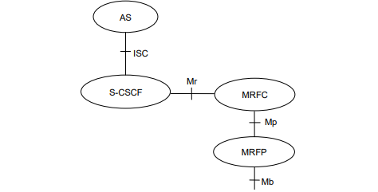
Hình 2.3: Kiến trúc của MRF
- Nhiệm vụ của MRFP bao gồm:
- Kiểm soát mang truyền trên điểm tham chiếu Mb.
- Cung cấp tài nguyên được kiểm soát bởi MRFC.
- Kết hợp các luồng media đến (ví dụ: cho nhiều bên).
- Nguồn media stream (cho thông báo đa phương tiện).
- Xử lý media stream (ví dụ: mã hóa âm thanh, phân tích phương tiện).
- Kiểm soát tầng (tức là quản lý quyền truy cập vào các tài nguyên được chia sẻ trong môi trường hội thảo).
Giao thức được sử dụng cho điểm tham chiếu Mr là SIP.
- SLF (Subscriber Location Function) SLF chịu trách nhiệm gán HSS cho người dùng trong mạng gia đình. Để đạt được chức năng này, SLF theo dõi tất cả các HSSes
- MGCF hoạt động như một cổng vào mạng PSTN/CS qua mạng IMS. Nó thực hiện chuyển đổi/ánh xạ giữa giao thức điều khiển cuộc gọi ISUP trong mạng PSTN/CS và giao thức điều khiển cuộc gọi SIP trong mạng IMS. Nó cũng kiểm soát tài nguyên MG bằng cách sử dụng Megaco/H.248, nếu cần thiết.
Chức năng chính:
- Chuyển đổi tin nhắn SIP/ISUP
- Báo hiệu liên lạc IMS
- Báo hiệu liên lạc CS
- Kiểm soát tài nguyên phương tiện
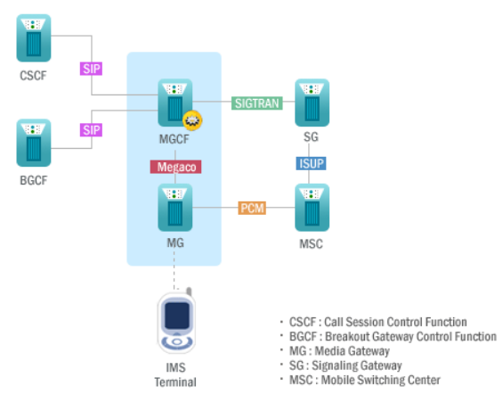
Hình 2.4: Tương tác giữa MGCF và các thành phần khác
    - Lớp truyền tải
Lớp truyền tải là lớp truy cập mạng. Nó cho phép các thiết bị người dùng (UE) khác nhau kết nối với mạng IMS. Các thiết bị IMS kết nối với mạng IP trong lớp truyền tải bằng nhiều công nghệ khác nhau, bao gồm:
- Truy cập cố định (DSL, modem cáp, Ethernet, v.v.)
- Truy cập di động (đa truy cập phân chia mã băng rộng [WCDMA], CDMA-2000, Dịch vụ vô tuyến gói toàn cầu [GPRS], v.v.)
- Truy cập không dây (chẳng hạn như mạng cục bộ không dây [WLAN] hoặc WiMax).
Lớp truyền tải cũng cho phép các thiết bị IMS thực hiện và nhận cuộc gọi đến và đi từ mạng điện thoại chuyển mạch công cộng (PSTN) hoặc các mạng chuyển mạch khác thông qua cổng phương tiện như Hình 1 cho thấy.
Lớp truyền tải thiết lập kết nối IP của thiết bị người dùng. Khi thiết bị người dùng có địa chỉ IP và có thể trao đổi tin nhắn SIP (trực tiếp hoặc thông qua cổng), thiết bị sẽ chịu trách nhiệm về các tương tác IMS của riêng mình, độc lập với công nghệ truy cập mạng cơ bản.
User Equipment (UE) là một thiết bị đầu cuối di động được ủy quyền được sử dụng trong mạng LTE. UE có thể là điện thoại thông minh, máy tính bảng hoặc các thiết bị truyền thông khác.
  - Trình bày về các luồng nghiệp vụ của hệ thống IMS
    - Luồng Register
Đăng ký IMS hoặc SIP để cho phép người dùng thực hiện các cuộc gọi thoại, video qua VoLTE cùng với việc sử dụng dịch vụ bổ sung.
Flow:
- Sau khi UE kết nối IP, nó có thể thực hiện đăng ký IM (IP Multimedia). Để làm được như vậy, UE gửi luồng thông tin đăng ký đến proxy bao gồm:
- Public User Identity (Danh tính người dùng công cộng)
- Private User Identity (Danh tính người dùng riêng)
- Home network domain name (Tên miền mạng gia đình)
- UE IP address (Địa chỉ ip của thiết bị người dùng)
- Instance Identifier (Mã định danh phiên bản)
- GRUU Support Indication (Hướng dẫn hỗ trợ GRUU)
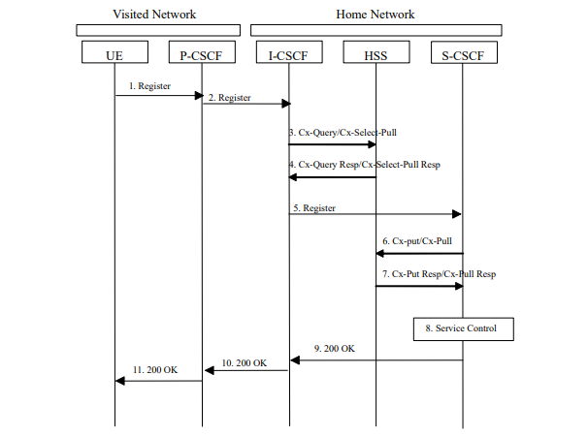
Hình 2.5: Luồng Register

- Khi nhận được luồng thông tin đăng ký, P-CSCF sẽ kiểm tra "Home domain name" để khám phá điểm vào mạng home (nghĩa là I-CSCF). Proxy sẽ gửi luồng thông tin đăng ký đến I-CSCF bao gồm:
  - P-CSCF address/name.
  - Public User Identity.
  - Private User Identity.
  - P-CSCF network identifier.
  - UE IP address.
Một cơ chế phân giải tên-địa chỉ được sử dụng để xác định địa chỉ của mạng home từ “Home domain name”. Mã định danh mạng P-CSCF là một chuỗi xác định tại mạng home, nơi đặt P-CSCF (ví dụ: định danh mạng P-CSCF có thể là tên miền của mạng P-CSCF).
- I-CSCF sẽ gửi luồng thông tin Cx-Query/Cx-Select-Pull đến HSS bao gồm:
  - Public User Identity
  - Private User Identity
  - P-CSCF network identifier
HSS sẽ kiểm tra xem người dùng đã đăng ký chưa. HSS sẽ cho biết liệu người dùng có được phép đăng ký trong mạng P-CSCF đó hay không (được xác định bởi mã định danh mạng P-CSCF) theo đăng ký người dùng và các giới hạn/hạn chế của nhà mạng nếu có.
- Cx-Query Resp/Cx-Select-Pull Resp được gửi từ HSS đến I-CSCF. Nó sẽ chứa S-CSCF name, nếu nó được biết đến bởi HSS, hoặc S-CSCF capabilities, nếu cần thiết để chọn một S-CSCF mới. Khi các khả năng (capabilities) được trả về, I-CSCF sẽ thực hiện lựa chọn S-CSCF mới dựa trên các capabilities được trả về.
Nếu việc kiểm tra HSS không thành công, Cx-Query Resp sẽ từ chối nỗ lực đăng ký.
- I-CSCF sử dụng tên của S-CSCF để xác định địa chỉ của S-CSCF thông qua cơ chế phân giải tên-địa chỉ. I-CSCF cũng xác định tên của một điểm liên lạc mạng home phù hợp, có thể dựa trên thông tin nhận được từ HSS. I-CSCF sau đó sẽ gửi luồng thông tin đăng ký đến S-CSCF đã chọn bao gồm:
- P-CSCF address/name.
- Public User Identity.
- Private User Identity.
- P-CSCF network identifier.
- UE IP address (Địa chỉ IP UE)
Điểm liên lạc mạng home sẽ được P-CSCF sử dụng để chuyển tiếp tín hiệu khởi tạo session đến mạng home. S-CSCF sẽ lưu trữ địa chỉ/tên P-CSCF, do Visited Network cung cấp. Điều này thể hiện cho địa chỉ/tên mà mạng home chuyển tiếp session kết thúc tiếp theo báo hiệu đến UE. S-CSCF sẽ lưu trữ thông tin ID mạng P-CSCF.
- S-CSCF sẽ gửi Cx-Put/Cx-Pull đến HSS bao gồm:
- Public User Identity
- Private User Identity
- S-CSCF name
- HSS sẽ lưu trữ S-CSCF name cho người dùng và trả lại luồng thông tin Cx-Put Resp/Cx-Pull Resp (thông tin người dùng) cho S-CSCF. Thông tin người dùng được chuyển từ HSS sang S-CSCF sẽ bao gồm một hoặc nhiều thông tin tên/địa chỉ có thể được sử dụng để truy cập các nền tảng được sử dụng để kiểm soát dịch vụ trong lúc người dùng được đăng ký tại S-CSCF này. S-CSCF sẽ lưu trữ thông tin cho người dùng được chỉ định. Ngoài thông tin tên/địa chỉ, thông tin bảo mật cũng có thể được gửi để sử dụng trong S-CSCF.
- Dựa trên chuẩn filter, S-CSCF sẽ gửi thông tin đăng ký đến nền tảng kiểm soát dịch vụ và thực hiện mọi thủ tục kiểu soát dịch vụ nào được cho là phù hợp.
- S-CSCF sẽ trả về luồng thông tin 200 OK đến I-CSCF bao gồm:
- Thông tin liên kết mạng home
- Một bộ GRUU
- I-CSCF sẽ gửi luồng thông tin 200 OK đến P-CSCF bao gồm:
- Thông tin liên kết mạng home
- Một bộ GRUU
I-CSCF phát hành tất cả thông tin đăng ký sau khi gửi luồng thông tin 200 OK.
- P-CSCF sẽ lưu trữ thông tin liên hệ mạng home và sẽ gửi luồng thông tin 200 OK (một bộ GRUU) đến UE. P-CSCF có thể đăng ký tại PCRF để thông báo về trạng thái kết nối tín hiệu IMS.

    - Luồng VoLTE
  - Luồng MO (Mobile origination)
Quy trình khởi tạo (origination) này áp dụng cho người dùng roaming
UE được đặt trong một mạng đã truy cập và xác định P-CSCF thông qua quy trình khám phá CSCF. Mạng home quảng bá S-CSCF là điểm nhâp từ mạng đã truy cập.
Khi đăng ký thành công, P-CSCF biết được tên/địa chỉ của bước tiếp theo trong đường dẫn tín hiệu hướng tới S-CSCF
Flow:
- UE sẽ gửi yêu cầu SIP INVITE, có chứa SDP (Session Description Protocol) đến P-CSCF được xác định thông qua cơ chế khám phá. Ban đầu SDP có thể đại diện cho một hoặc nhiều media cho một session multimedia.
- P-CSCF ghi nhớ bước tiếp theo của CSCF cho UE (từ quy trình đăng ký). Bước tiếp theo là S-CSCF phục vụ UE truy cập.
- S-CSCF xác thực hồ sơ dịch vụ, nếu GRUU được nhận làm địa chỉ liên hệ, đảm bảo rằng danh tính người dùng công khai của người dùng được xử lý trong Request và danh tính người dùng công khai được liên kết với GRUU thuộc về hồ sơ dịch vụ và gọi bất kỳ service logic gốc nào cần thiết cho người dùng. Bao gồm quyền của SDP được yêu cầu dựa trên đăng ký của dịch vụ đa phương tiện.
Nếu Request URI chứa diễn tả SIP của một số E.164 và được cho phép bởi chính sách nhà điều hành, S-CSCF cố gắng dịch địa chỉ của E.164 trong SIP URI đến một SIP URI có thể định tuyến trên toàn cầu bằng cách sử dụng cơ chế dịch ENUM/DNS.
- S-CSCF chuyển tiếp Request.
- Những khả năng luồng media của điểm đích được trả về dọc theo đường dẫn tín hiệu
- S-CSCF chuyển tiếp thông điệp Offer Response đến P-CSCF.
- P-CSCF ủy quyền cho các tài nguyên cần thiết cho session này.
- P-CSCF chuyển tiếp thông điệp Offer Response đến điểm originating
- UE quyết định tập hợp các luồng media cho session này, gửi Response Conf đến P-CSCF để xác nhận đã nhận được Offer Response.
Response Confirmation có thể chứa SDP. Có thể là cùng một SDP như trong Offer Response nhận được ở bước 8 hoặc một tập con. Nếu media mới được xác định bởi SDP này, một ủy quyền (như ở bước 7) sẽ được thực hiện bởi P-CSCF (PCRF) sau bước 14. UE khởi tạo được tự do cung cấp media mới về hoạt động này hoặc các trao đổi tiếp theo bằng phương thức Update. Mỗi trao đổi offer/answer sẽ làm P-CSCF lặp lại bước 7 lần nữa.
- Sau khi xác định tài nguyên cần thiết trong bước 8, UE bắt đầu quy trình đặt trước tài nguyên cần thiết cho session này.
- P-CSCF chuyển tiếp Response Confirmation đến S-CSCF.
- S-CSCF chuyển tiếp thông điệp này đến điểm cuối terminating.
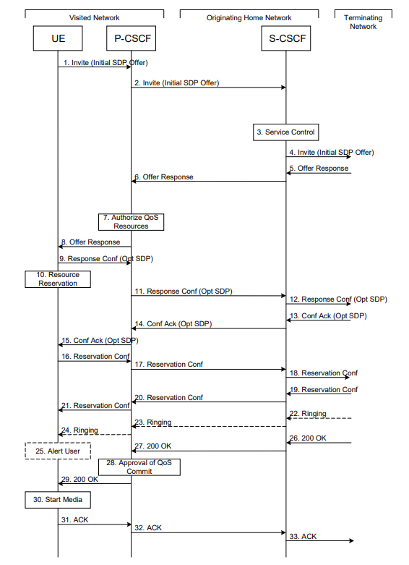
Hình 2.6: Luồng MO (Mobile Original)
13-15. Điểm terminating phản hồi cho điểm originating với sự xác nhận. Nếu Optional SDP có trong Response Confirmation, Confirmation Acknowledge cũng sẽ chứa phản hồi SDP. Nếu SDP đã thay đổi, P-CSCF xác thực các tài nguyên được phép sử dụng.
16-18. Khi quá trình đặt trước tài nguyên hoàn tất, UE sẽ gửi thông báo Resource Reservation thành công đến điểm cuối terminating, thông qua đường dẫn tín hiệu được thiết lập bởi thông điệp INVITE. Thông điệp được gửi trước tiên đến P-CSCF.
19-21. Điểm cuối terminating phản hổi cho điểm đầu originating khi đặt đủ tài nguyên thành công. Nếu SDP có thay đổi, P-CSCF cho phép các tài nguyên được phép sử dụng.
22-24. Điểm terminating có thể phát ra tiếng ringing và chuyển tiếp nó thông qua đường dẫn dẫn session đến UE.
25. UE cho người dùng gốc biết rằng máy đích đang ringing.
26. Khi bên đích trả lời, điểm terminating gửi phản hồi cuối cùng SIP 200-OK đến S-CSCF.
27. S-CSCF gửi phản hồi cuối cùng SIP 200-OK dọc theo đường dẫn tín hiệu về P-CSCF.
28. P-CSCF cho biết các tài nguyên dành riêng cho session này bây giờ nên được chấp thuận để sử dụng.
29. P-CSCF gửi phản hồi cuối cùng SIP 200-OK cho người khởi tạo session.
30. UE bắt đầu các luồng media cho session này.
31-33. UE phản hồi 200-OK với một thông điệp SIP ACK gửi dọc theo đường dẫn tín hiệu.
  - Luồng MT (Mobile Termination)
Quy trình chấm dứt này áp dụng cho người dùng roaming.
UE được đặt trong một mạng đã truy cập và xác định P-CSCF thông qua quy trình khám phá CSCF. Mạng home quảng bá S-CSCF là điểm nhâp từ mạng đã truy cập.
Khi đăng ký thành công, S-CSCF biết tên/địa chỉ của bước tiếp theo trong đường dẫn tín hiệu, P-CSCF và S-CSCF biết tên/địa chỉ của UE.
Flow:
- Bên khởi tạo (originating) gửi yêu cầu SIP INVITE, chứa SDP khởi tạo, thông qua một trong các quy trình khởi tạo và thông qua một trong các quy trình Inter-Serving, đến S-CSCF cho người dùng terminating.
- S-CSCF xác thực hồ sơ dịch vụ và gọi bất kỳ logic dịch vụ termination nào cần thiết cho người dùng. Điều này bao gồm việc ủy quyền SDP được yêu cầu dựa trên đăng ký người dùng cho các dịch vụ multi-media.
- S-CSCF ghi nhớ CSCF cho bước tiếp theo cho UE (từ thủ tục đăng ký). Nó chuyển tiếp yêu cầu INVITE đến P-CSCF trong mạng đã truy cập.
- P-CSCF ghi nhớ địa chỉ UE và chuyển tiếp yêu cầu INVITE đến UE.
- UE xác định tập con của luồng media được đề xuất bởi điểm originating mà nó hỗ trợ và trả lời với thông báo Offer Response trở lại cho người khởi tạo. SDP có thể đại diện cho một hoặc nhiều media cho session multimedia.
- P-CSCF ủy quyền các tài nguyên cần thiết cho session này.
- P-CSCF chuyển tiếp thông điệp Offer Response đến S-CSCF.
- S-CSCF chuyển tiếp thông điệp Offer Response đến người khởi tạo.
- Điểm originating gửi Response Conf thông qua quy trình S-S đến S-CSCF. Response Confirmation cũng có thể chứa SDP. Có thể giống như SDP trong Offer Response được gửi ở bước 8 hoặc một tập con. Nếu media mới được xác định bởi SDP này, một ủy quyền mới sẽ được thực hiện bởi P-CSCF sau bước 12.
UE khởi tạo được tự do cung cấp media mới về các hoạt động hoặc các trao đổi tiếp theo bằng phương pháp Update. Mỗi trao đổi offer/answer sẽ khiến P-CSCF lặp lại bước Ủy quyền (bước 6) một lần nữa.
- S-CSCF chuyển tiếp Resp Confirmation đến P-CSCF. Điều này có thể được định tuyến qua I-CSCF tùy thuộc vào cấu hình nhà mạng của I-CSCF.
- P-CSCF chuyển tiếp Resp Confirmation đến UE.
- UE trả lời với một xác nhận Acknowledgement. Nếu Optional SDP được chứa trong Response Confirmation, Conf Ack cũng sẽ chứa một phản hồi SDP. Nếu SDP đã thay đổi, P-CSCF ủy quyền cho tài nguyên được phép sử dụng.
- Tùy thuộc vào chế độ thiết lập mang truyền được chọn cho session IP-CAN, việc đặt trước tài nguyên sẽ được khởi tạo bởi UE hoặc bởi chính IP-CAN. UE bắt đầu các thủ tục đặt trước cho các tài nguyên cần thiết cho session này. Nếu không, IP-CAN khởi tạo đặt trước các tài nguyên cần thiết như bước 6.
14-15. P-CSCF chuyển tiếp Conf Ack đến S-CSCF và sau đó đến điểm originating thông qua đường dẫn session. Bước 14 có thể tương tự như bước 7 tùy thuộc vào việc ẩn cấu hình có được sử dụng hay không.

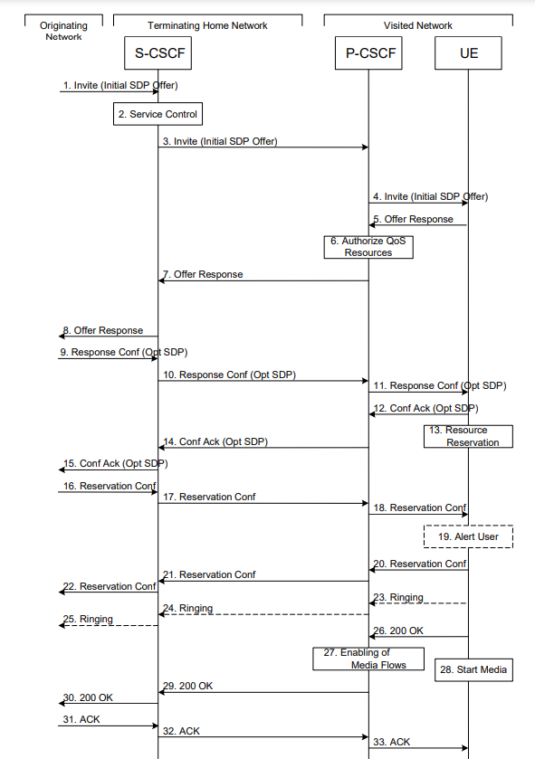
Hình 2.7: Luồng MT
16-18. Khi điểm originating hoàn thành việc đặt trước tài nguyên, nó gửi thông báo successful Resource Reservation đến S-CSCF thông qua quy trình S-S. S-CSCF chuyển tiếp thông điệp về điểm terminating dọc theo đường dẫn báo hiệu.
19. UE#2 cảnh báo người dùng đích về nỗ lực thiết lập session đến.
20-22. UE#2 phản hồi dự phòng tài nguyên thành công đến điểm originating.
23-25. UE có thể cảnh báo người dùng và đợi chỉ dẫn từ người dùng trước khi hoàn tất thiết lập session. Thông báo cho bên originating bằng phản hồi tạm thời cho biết đổ chuông Ringing. Thông điệp này được gửi đến P-CSCF dọc theo đường dẫn tín hiệu đến điểm originating.
26. Khi bên đích trả lời, UE gửi phản hồi cuối cùng SIP 200-OK đến P-CSCF.
27. P-CSCF cho biết các tài nguyên dành riêng cho session này bây giờ sẽ được committed.
28. UE bắt đầu các luồng media cho session này.
29-30. P-SCF gửi một phản hồi cuối SIP 200-OK dọc theo đường dẫn tín hiệu trở về S-CSCF.
31-33. Bên originating trả lời phản hồi cuối cùng 200-OK với một thông điệp SIP ACK được gửi từ S-CSCF thông qua quy trình S-S và chuyển tiếp đến điểm terminating dọc theo đường dẫn tín hiệu.

Chương 3: Nâng cấp cài đặt vIMS của Viettel đã triển khai cho HVCNBCVT

  - Hiện trạng hệ thống vIMS
Cấu trúc hệ thống vIMS gồm 4 khối chính:
- Khối ứng dụng (Application Server - AS)
- Khối mạng lõi báo hiệu (IMS Core )
- Khối xử lý media (MRF – Media Resource Function)
- Khối điều khiển vùng biên theo phiên (SBC – Session Border Controler)
Hình 3.1: Kiến trúc hệ thống vIMS lab Viettel – PTIT
    - Khối ứng dụng – Application
Chức năng: Xử lý các dịch vụ của người dùng.
- MMTEL-AS là một máy chủ ứng dụng cung cấp các dịch vụ giao tiếp ngang hàng theo thời gian thực. Hoạt động của các dịch vụ bổ sung được kiểm soát bởi các tài liệu XML được lưu trữ dưới dạng transparent data trong HSS.
- SIP GW: Giao tiếp với SBC, CSCF qua giao thức SIP/UDP.
- Diameter GW: Giao tiếp với HSS/SLF để xác thực và truy vấn dữ liệu profile của thuê bao.
- DNS GW: Giao tiếp hệ thống DNS Server để phân giải địa chỉ IP của các node mạng.
- Logic: Thực hiện các nghiệp vụ liên quan đến dịch vụ thuê bao.
- PDB (Profile Database): Thực hiện lưu các dữ liệu của thuê bao sau khi thuê bao đã đăng ký thành công vào mạng IMS.
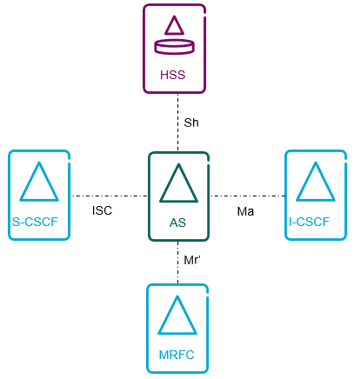
Hình 3.2: Các giao diện chính và các khối kết nối với AS
    - Khối mạng lõi báo hiệu - IMS CORE
Bao gồm hai khối chức năng chính: I-CSCF và S-CSCF.
Chức năng: Có vai trò thiết lập, quản lý các phiên dịch vụ
- SIP GW: Giao tiếp với SBC, MMTEL, IP-SM-GW và MGCF qua giao thức SIP/UDP.
- Diameter GW: Giao tiếp với HSS/SLF để xác thực và truy vấn dữ liệu profile của thuê bao.
- DNS GW: Giao tiếp hệ thống DNS Server để phân giải địa chỉ IP của các node mạng.
- I-CSCF: Thực hiện các nghiệp vụ truy vấn và chuyển tiếp bản tin tới S-CSCF.
- S-CSCF: Thực hiện các nghiệp vụ quản lý phiên dịch vụ của thuê bao.
- PDB (Profile Database): Thực hiện lưu các dữ liệu thuê bao sau khi thuê bao đã ký thành công vào các mạng IMS

      - Khối chức năng Interrogating-CSCF (I-CSCF)
I-CSCF là một proxy SIP stateless nằm ở rìa của miền IMS.
- I-CSCF tham gia để tìm S-CSCF tại Registration và Terminating request. Địa chỉ của I-CSCF được liệt kê trong DNS record của tên miền. I-CSCF có giao diện kết nối SLF và HSS để có thể tìm thấy S-CSCF cho một người dùng cụ thể. Proxy SIP yêu cầu đến S-CSCF hoặc Application Servers. I-CSCF là điểm liên lạc bên trong mạng của nhà điều hành cho tất cả các yêu cầu SIP dành cho người dùng của nhà khai thác mạng đó. Nó xác định vị trí S-CSCF đã được chỉ định cho người dùng khi đăng ký thông qua tương tác với HSS
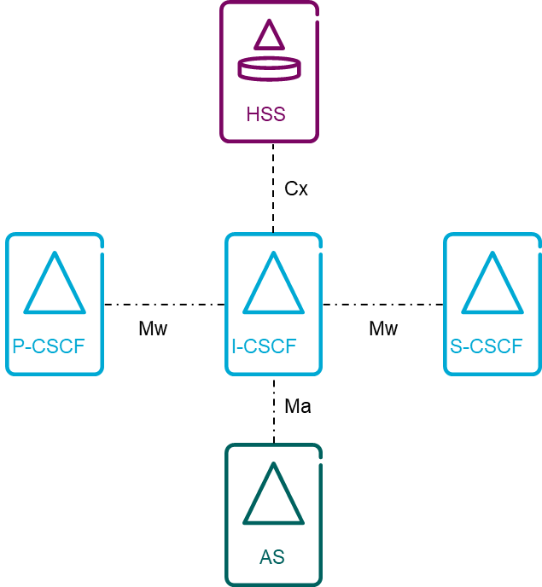
Hình 3.3: Các giao diện chính và các khối kết nối với I-CSCF
- Cx Reference Point: Giao diện Cx được sử dụng để xác thực, ủy quyền và vị trí của người dùng giữa I-CSCF và HSS.
- Ma Reference Point: Là giao diện nằm giữa I-CSCF và Application Server được sử dụng để:
  - Chuyển tiếp các yêu cầu SIP được gửi đến Public Service Identity (PSI) được lưu trữ bởi Application Server ngay sau khi đến Application Server.
  - Bắt đầu một phiên thay mặt cho User hoặc PSI, nếu AS không biết về S-CSCF được gán cho User hoặc PSI đó.
- Mw Reference Point: Điểm tham chiếu Mw cho phép giao tiếp và chuyển tiếp tin nhắn báo hiệu giữa các CSCF. Ví dụ: trong quá trình đăng ký và kiểm soát phiên.
      - Khối chức năng Serving-CSCF (S-CSCF)
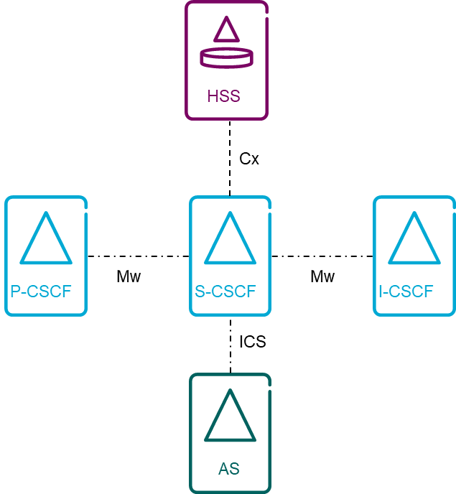
Hình 3.4: Các giao diện chính và các khối kết nối với S-CSCF
Hình trên cho thấy các giao diện liên kết chính cho S-CSCF. Chúng ta có thể thấy rằng S-CSCF là một nút trung tâm trong hệ thống IMS, với các giao diện SIP hướng tới các nút CSCF khác, Application Server và giao diện Diameter đối với HSS.
S-CSCF được đặt trong mạng home và thực hiện một số nhiệm vụ chính sau:
- Đăng ký thuê bao, hoạt động như một SIP Registrar.
- Tải xuống và lưu vào bộ nhớ đệm của hồ sơ người dùng HSS với dữ liệu kích hoạt dịch vụ.
- Kích hoạt dựa trên việc gọi các máy chủ ứng dụng để cung cấp các dịch vụ đa phương tiện.
- Quốc tế hóa số từ số địa phương sang số toàn cầu.
- Truy vấn ENUM DNS để dịch số E.164 và tên miền.
- Định tuyến các session.
- Giám sát các session đang diễn ra.
- Forking of Multimedia sessions.
Cx Reference Point: Giao diện Cx được xử dụng để xác thực, ủy quyền và vị trí của người dùng giữa S-CSCF và HSS. Nó cũng được sử dụng để tải xuống dữ liệu người dùng được cung cấp từ HSS đến S-CSCF.
ISC Reference Point: Giao diện nằm giữa S-CSCF và Application Server, được sử dụng để cung cấp dịch vụ cho IMS.
Mw Reference Point: Điểm tham chiếu cho phép giao tiếp và chuyển tiếp tin nhắn báo hiệu giữa các CSCF. Ví dụ: Trong quá trình đăng ký và kiểm soát phiên.
    - Khối xử lý media – MRF
MRF tập trung vào các tác vụ multimedia như duy trì các luồng phương tiện, phát thông báo bằng voice/video và kiểm soát các hội nghị voice/video nhiều bên. MRF bao gồm MRFC cho bộ điều khiển tín hiệu và MRFP để xử lý phương tiện truyền thông. MRFP được MRFC kiểm soát thông qua H.248.
MRFC:
Chức năng: xử lý báo hiệu điều khiển phát thông báo, mixing cuộc gọi
- SIP GW: Giao tiếp với AS qua giao thức SIP/UDP.
- Logic: Xử lý nghiệp vụ của MRFC
- H.248 GW: Giao tiếp với BGF để điều khiển luồng xử lý media.
MRFP:
Chức năng: Xử lý thoại, mix, source hoặc xử lý các luồng media.
    - Khối điều khiển vùng biên theo phiên – SBC
Chức năng: Có chức năng kiểm soát toàn bộ các bản tin báo hiệu và các bản tin dữ liệu của người dùng, gồm có A-SBC được triển khai ở biên giữa mạng IMS và mạng lõi EPC 4G
- SIP GW: Giao tiếp với UE, IMSCore và mạng IMS khác qua giao thức SIP/UDP.
- Diameter GW: Giao tiếp với PCRF để thực hiện các nghiệp vụ kiểm soát chất lượng cuộc gọi (QoS).
- H.248 GW: Giao tiếp với BGF để điều khiển luồng xử lý media.
- DNS GW: Giao tiếp hệ thống DNS Server để phân giải địa chỉ IP của các node mạng.
- Logic: Thực hiện các nghiệp vụ khi giao tiếp với UE: Định tuyến bản tin SIP, thiết lập IPSec, thiết lập QoS…
Khối SBC gồm 2 khối chức năng chính: Proxy-CSCF và Border Gateway Function (BGF).
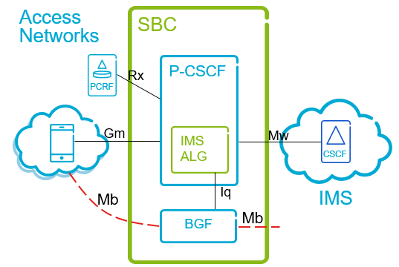
Hình 3.5: Khối SBC
Chức năng của P-CSCF:
- Là điểm tiếp xúc đầu tiên với UE.
- Nó chuyển tiếp yêu cầu SIP từ mạng truy cập đến mạng home và ngược lại, đồng thời theo dõi các đăng ký và các phiên cuộc gọi.
- SBC, trong vai trò P-CSCF, thực hiện correlation và funneling tín hiệu và media trên giao diện giữa lõi IMS và mạng truy cập.
BGF cung cấp giao diện giữa hai miền IP-transport. Nó có thể nằm ở ranh giới giữa mạng truy cập và thiết bị cơ sở của khách hàng, giữa mạng truy cập và mạng lõi hoặc giữa hai mạng lõi.
    - Danh sách node, đường dẫn các mô-đun đã cài đặt

      - Mô-đun Logic
      - Mô-đun Diameter Gateway
      - Mô-đun ENUM/DNS Gateway
      - Mô-đun H.248 Gateway
      - Mô-đun SIP Gateway
Danh sách node
Đường dẫn:
- Cài đặt: /u01/ims/sipgw
- Log: /u01/ims/sipgw/log
- Binary: /u01/ims/sipgw/bin
      - Mô-đun Database
      - Mô-đun MGW
      - Mô-đun MP
      - Mô-đun vCCF
      - Mô-đun OAM
    - Vấn đề, hạn chế

  - Nâng cấp cài đặt hệ thống vIMS
    - Profile cài đặt, nâng cấp hệ thống vIMS
Tham khảo tại Chương 4 – 4.1 Xây dựng tài liệu VHKT.
    - Lưu đồ cài đặt
    - Chi tiết các bước cài đặt

      - Chuẩn bị cài đặt
- Cài đặt sử dụng OS: Redhat 7
- Cấu hình các IP cho các giao tiếp: (theo thông tin từ tài liệu LLD)
  - IP giao tiếp với MMTEL
  - IP giao tiếp với MGW
  - IP giao tiếp nội bộ giữa các node nghiệp vụ trong MRF và giữa MRF với hệ thống EMS
- Tạo môi trường cài đặt: Có thể sử dụng môi trường internet sử dụng lệnh yum hoặc tạo repo local để cài đặt.
- Số lượng: Theo quy hoạch server và mô hình triển khai phần mềm tương ứng.
- SSH vào server cài đặt:
  - SSH vào vt_admin@203.162.88.122
    - ssh vt_admin@203.162.88.122 –p2214
  - SSH vào server ims03 vt_admin@10.70.66.12 để nâng cấp, cài đặt
      - ssh vt_admin@10.70.66.12
      - Cài đặt các gói phần mềm hỗ trợ
- Danh sách các gói phần mềm hỗ trợ bao gồm:
- jdk >= 1.8
- openssl, openssl-devel
- git >= 1.7
- autoconf
- unixODBC
- fop
- wxGTK
- nettle, nettle-devel
- sctp
- libpcap
- gcc-c++
- glibc
- ncurses-devel
- git
- htop
- telnet
- gmp
- iptables
Kiểm tra các gói đã được cài đặt hay chưa: rpm –qa | grep <tên gói>
Ví dụ: rpm –qa | grep jdk
- Thực hiện cài đặt các gói tương ứng bằng lệnh:
yum install <tên gói>
Ví dụ: yum install git
- Cài đặt gói fop, htop: (các gói .rpm cài đặt riêng)
cd <đường dẫn thư mục chứa file cài đặt>
rpm -ivh htop*
rpm -ivh fop*
- Cài đặt gói wx: (các gói .rpm cài đặt riêng)
cd <đường dẫn thư mục chứa file cài đặt>
Trong thư mục chứa các file .rpm và file install chứa các lệnh chạy theo thứ tự (chú ý chạy các lệnh theo thứ tự của file)
- Cài đặt Erlang:
- Di chuyển vào thư mục chứa file cài đặt:
cd <đường dẫn tới thư mục chứa file otp_src_<version erlang>.tar.gz
- Giải nén file:
tar -zxvf <file otp ở trên>
- Di chuyển vào thư mục file vừa giải nén:
cd <đường dẫn file otp vừa giải nén>
- Thực hiện chạy file config cho ứng dụng:
./configure -enable-sctp
- Thực hiện chạy cài đặt:
make & make install
- Kiểm tra sau cài đặt: Thực hiện chạy lệnh: erl
Kết quả hiện ra con trỏ lệnh như dưới:
Erlang/OTP 20 [ert-9.3] …
Eshell V9.3 (abort with ^G)
1>
      - Cài đặt phần mềm ứng dụng IMS CORE
CSDB:
- Tạo file csdb02 trong thư mục /etc/init.d/ và update các thông tin chính sau:
- SERVICE_NAME="csdb02"
- NODE_NAME="csdb02"
- IP="172.16.1.102"
- Tạo file csdb02.args trong thư mục /u01/ims/imscore/etc/ và update các thông tin chính sau:
- -name csdb02@172.16.1.102
- Tạo file csdb02.config trong thư mục /u01/ims/imscore/etc/ và update các thông tin chính sau:
  - {file, "csdb02.error.log"}
  - {file, "csdb02.log"}
  - {crash_log, "csdb02.crash.log"},
- {ha_nodes,[{'ha_framework1@172.16.1.174',vIMS},{'ha_framework2@172.16.1.102', vIMS}]},
- {db_nodes, ['csdb01@172.16.1.174', 'csdb02@172.16.1.102']},
- {gateway, "172.16.1.102"}
- Thực hiện lệnh sau để cài đặt: service csdb02 start
CSDIA:
- Tạo file csdia02 trong thư mục /etc/init.d/ và update các thông tin chính sau:
- SERVICE_NAME="csdia02"
- NODE_NAME="csdia02"
- IP="172.16.1.102"
- Tạo file csdia02.args trong thư mục /u01/ims/imscore/etc/ và update các thông tin chính sau:
- -name csdia02@172.16.1.102
- Tạo file csdia02.config trong thư mục /u01/ims/imscore/etc/ và update các thông tin chính sau:
  - {file, "csdia02.error.log"}
  - {file, "csdia02.log"}
  - {crash_log, "csdia02.crash.log"}
  - {confd_addresses,[{{172,16,1,174},4565}, {{172,16,1,102},4565}]}
  - {ha_nodes,[{'ha_framework1@172.16.1.174',vIMS},{'ha_framework2@172.16.1.102', vIMS}]}
  - {diameter_local_address, "172.16.1.102"}
- Thực hiện lệnh sau để cài đặt: service csdia02 start
CSDNS:
- Tạo file csdns02 trong thư mục /etc/init.d/ và update các thông tin chính sau:
- SERVICE_NAME="csdns02"
- NODE_NAME="csdns02"
- IP="172.16.1.102"
- Tạo file csdia02.args trong thư mục /u01/ims/imscore/etc/ và update các thông tin chính sau:
- -name csdns02@172.16.1.102
- Tạo file csdns02.config trong thư mục /u01/ims/imscore/etc/ và update các thông tin chính sau:
  - {file, "csdns02.error.log"}
  - {file, "csdns02.log"}
  - {crash_log, "csdns02.crash.log"}
  - {confd_addresses,[{{172,16,1,102},4565}, {{127,0,0,1},4565}]}
  - {ha_nodes,[{'ha_framework1@172.16.1.174',vIMS},{'ha_framework2@172.16.1.102', vIMS}]}
  - {dns_local, {{172,16,1,102}, 0}}
  - {dns_servers, ["0:172.16.1.102:53", "1:172.16.31.42:54"]}
- Thực hiện lệnh sau để cài đặt: service csdia02 start
CSLG:
- Tạo file cslg02 trong thư mục /etc/init.d/ và update các thông tin chính sau:
- NODE_NAME="cslg02"
- IP="172.16.1.102"
- Tạo file cslg02.args trong thư mục /u01/ims/imscore/etc/ và update các thông tin chính sau:
- -name cslg02@172.16.1.102
- Tạo file cslg02.config trong thư mục /u01/ims/imscore/etc/ và update các thông tin chính sau:
  - {file, "cslg02.error.log"}
  - {file, "cslg02.log"}
  - {crash_log, "cslg02.crash.log"}
  - {ha_nodes,[{'ha_framework1@172.16.1.174',vIMS},{'ha_framework2@172.16.1.102', vIMS}]}
  - {ne_nodes,[{'ne_nodes1@172.16.1.174',vIMS},{'ne_node2@172.16.1.102',vIMS}]}
- Thực hiện lệnh sau để cài đặt: service cslg02 start
CSSIPI:
- Tạo file cssipi02 trong thư mục /etc/init.d/ và update các thông tin chính sau:
- LOCAL_ADDR_IP1=172.16.1.102
- Tạo file cssipi.args trong thư mục /u01/ims/sipgw/rel/ và update các thông tin chính sau:
- -name cssipi02@172.16.1.102
- Tạo file cssipi.config trong thư mục /u01/ims/sipgw/rel/ và update các thông tin chính sau:
  - {file, "cssipi02.error.log"}
  - {file, "cssipi02.log"}
  - {crash_log, "cssipi02.crash.log"}
  - {confd_addresses,[{"172.16.1.174",4565},{"172.16.1.102",4566}]}
- Thực hiện lệnh sau để cài đặt: service cssipi02 start
CSSIPS:

      - Cài đặt phần mềm ứng dụng SBC
SBDB:
- Tạo file sbdb02 trong thư mục /etc/init.d/ và update các thông tin chính sau:
- NODE_NAME="sbdb02"
- IP="172.16.1.102"
- Tạo file sbdb02.args trong thư mục /u01/ims/sbc/sbdb/etc và update các thông tin chính sau:
- -name sbdb02@172.16.1.102
- Tạo file sbdb02.config trong thư mục /u01/ims/sbc/sbdb/etc và update các thông tin chính sau:
  - {file, "sbdb02.error.log"}
  - {file, "sbdb02.log"}
  - {crash_log, "sbdb02.crash.log"},
- {ha_nodes,[{'ha_framework1@172.16.1.174',vIMS},{'ha_framework2@172.16.1.102', vIMS}]},
- {db_nodes, ['sbdb01@172.16.1.174', 'sbdb02@172.16.1.102']},
- {gateway, "172.16.1.102"}
- Thực hiện lệnh sau để cài đặt: service sbdb02 start
SBDIA:
- Tạo file sbdia02 trong thư mục /etc/init.d/ và update các thông tin chính sau:
- SERVICE_NAME="sbdia02"
- NODE_NAME="sbdia02"
- IP="172.16.1.102"
- Tạo file sbdia02.args trong thư mục /u01/ims/sbc/sbdia/etc và update các thông tin chính sau:
- -name sbdia02@172.16.1.102
- Tạo file sbdia02.config trong thư mục /u01/ims/sbc/sbdia/etc và update các thông tin chính sau:
  - {file, "sbdia02.error.log"}
  - {file, "sbdia02.log"}
  - {crash_log, "sbdia02.crash.log"},
- {ha_nodes,[{'ha_framework1@172.16.1.174',vIMS},{'ha_framework2@172.16.1.102', vIMS}]},
- {db_nodes, ['sbdb01@172.16.1.174', 'sbdb02@172.16.1.102']},
- {gateway, "172.16.1.102"}
- Thực hiện lệnh sau để cài đặt: service sbdia02 start
SBDNS:
- Tạo file sbdns02 trong thư mục /etc/init.d/ và update các thông tin chính sau:
- SCRIPT_NAME="sbdns02"
- NODE_LIST=sbdns02
- Tạo file sbdns02.args trong thư mục /u01/ims/sbc/sbdns/etc và update các thông tin chính sau:
- -name sbdns02@172.16.1.102
- Tạo file sbdns02.config trong thư mục /u01/ims/sbc/sbdns/etc và update các thông tin chính sau:
  - {file, "sbdns02.error.log"}
  - {file, "sbdns02.log"}
  - {crash_log, "sbdns02.crash.log"},
- {ha_nodes,[{'ha_framework1@172.16.1.174',vIMS},{'ha_framework2@172.16.1.102', vIMS}]},
- {dns_local, {{172,16,1,102}, 0}}
- {dns_servers, ["0:172.16.1.174:53", "1:172.16.1.102:53"]}
- Thực hiện lệnh sau để cài đặt: service sbdns02 start
SBHG:
- Tạo file sbhg02 trong thư mục /etc/init.d/ và update các thông tin chính sau:
- SIGPR_NODE_NAME="sbhg02@172.16.1.102"
- Tạo 2 file mssctl và sigprservice trong thư mục /u01/ims/sbc/sbhg/releases/1/
- Thực hiện lệnh sau để cài đặt: service sbhg02 start
SBLG:
- Tạo file sblg02 trong thư mục /etc/init.d/ và update các thông tin chính sau:
- VMARGS_PATH="$HOME/releases/1/vm02.args"
- RELX_CONFIG_PATH="$HOME/releases/1/sys02.config"
- NODE_NAME=sblg02@172.16.1.102
- LOCAL_ADDRESS=172.16.1.102
- NODEID=02
- HA_FRAMEWORK2=ha_framework2@172.16.1.102
- Tạo file vm02.args trong thư mục /u01/ims/sbc/sblg/releases/1/ và update các thông tin chính sau:
- -name sblg02@172.16.1.102
- Tạo file sys02.config trong thư mục /u01/ims/sbc/sblg/releases/1/ và update các thông tin chính sau:
  - {file, "sblg02.error.log"}
  - {file, "sblg02.log"}
  - {crash_log, "sblg02.crash.log"},
  - {confd_addresses, [{{172,16,1,174}, 4565}, {{172,16,1,102}, 4565}]}
- Thực hiện lệnh sau để cài đặt: service sblg02 start
SBSIPA:
- Tạo file sbsipa02 trong thư mục /etc/init.d/ và update các thông tin chính sau:
export HOME=/u01/ims/sipgw/
export RUNNER_LOG_DIR=/u01/ims/sipgw/log
export VMARGS_PATH="/u01/ims/sipgw/rel/sbsipa02.arg"
export RELX_CONFIG_PATH="/u01/ims/sipgw/rel/sbsipa02.config"
export LOCAL_ADDR_NUM=0
export LOCAL_ADDR_ACCESS_NUM=4
export LOCAL_ADDR_ACCESS_IP1=172.16.2.62
export LOCAL_ADDR_ACCESS_PORT1=5060
export LOCAL_ADDR_ACCESS_PROTOCOL1=all
export LOCAL_ADDR_ACCESS_IP2=172.16.2.62
export LOCAL_ADDR_ACCESS_PORT2=5061
export LOCAL_ADDR_ACCESS_PROTOCOL2=all
export LOCAL_ADDR_ACCESS_IP3=172.16.2.62
export LOCAL_ADDR_ACCESS_PORT3=5062
export LOCAL_ADDR_ACCESS_PROTOCOL3=udp
export LOCAL_ADDR_ACCESS_IP4=172.16.2.62
export LOCAL_ADDR_ACCESS_PORT4=5063
export LOCAL_ADDR_ACCESS_PROTOCOL4=all
export ACCESS_NETWORK_INFO=access-public
$HOME/bin/vsipgw $1
- Tạo file sbsipa02.arg trong thư mục /u01/ims/sbc/sblg/releases/1/ và update các thông tin chính sau:
- -name sbsipa02@172.16.1.102
- Tạo file sys02.config trong thư mục /u01/ims/sbc/sblg/releases/1/ và update các thông tin chính sau:
  - {file, "sbsipa02.error.log"}
  - {file, "sbsipa02.console.log"}
  - {crash_log, "sbsipa02.crash.log"},
  - {confd_addresses, [{{172,16,1,174}, 4565}, {{172,16,1,102}, 4566}]}
- Thực hiện lệnh sau để cài đặt: service sbsipa02 start
SBSIPC:
      - Cài đặt phần mềm ứng dụng MMTEL
MTDB:
- Tạo file mtdb02 trong thư mục /etc/init.d/ và update các thông tin chính sau:
  - SERVICE_NAME="mtdb02"
  - NODE_NAME="mtdb02"
  - IP="172.16.1.102"
- Tạo file mtdb02.args trong thư mục /u01/ims/imscore/etc/ và update các thông tin chính sau:
- -name mtdb02@172.16.1.102
- Tạo file mtdb02.config trong thư mục /u01/ims/imscore/etc/ và update các thông tin chính sau:
  - {file, "mtdb02.error.log"}
  - {file, "mtdb02.log"}
  - {crash_log, "mtdb02.crash.log"}
  - {confd_addresses,[{{172,16,1,174},4565}, {{172,16,1,102},4565}]}
  - {ha_nodes,[{'ha_framework1@172.16.1.174',vIMS},{'ha_framework2@172.16.1.102', vIMS}]}
  - {db_nodes, ['mtdb01@172.16.1.174', 'mtdb02@172.16.1.102']}
  - {gateway, "172.16.1.102"}
  - {oam_server, {vIMS, ['oam1@172.16.1.174', 'nm2@172.16.2.102']}}
- Thực hiện lệnh sau để cài đặt: service mtdb02 start
MTDIA:
- Tạo file mtdia02 trong thư mục /etc/init.d/ và update các thông tin chính sau:
  - Tương tự như mtdb02, nhưng thay bằng mtdia02
- Tạo file mtdia02.args trong thư mục /u01/ims/imscore/etc/ và update các thông tin chính sau:
- -name mtdia02@172.16.1.102
- Tạo file mtdia02.config trong thư mục /u01/ims/imscore/etc/ và update các thông tin chính sau:
  - {file, "mtdia02.error.log"}
  - {file, "mtdia02.log"}
  - {crash_log, "mtdb02.crash.log"}
  - {confd_addresses,[{{172,16,1,174},4565}, {{172,16,1,102},4565}]}
  - {ha_nodes,[{'ha_framework1@172.16.1.174',vIMS},{'ha_framework2@172.16.1.102', vIMS}]}
  - {db_nodes, ['mtdb01@172.16.1.174', 'mtdb02@172.16.1.102']}
  - {diameter_local_address, "172.16.1.102"}
- Thực hiện lệnh sau để cài đặt: service mtdia02 start
MTDNS:
- Tạo file mtdns02 trong thư mục /etc/init.d/ và update các thông tin chính sau:
  - Tương tự như mtdb02, nhưng thay bằng mtdns02
- Tạo file mtdns02.args trong thư mục /u01/ims/imscore/etc/ và update các thông tin chính sau:
- -name mtdns02@172.16.1.102
- Tạo file mtdns02.config trong thư mục /u01/ims/imscore/etc/ và update các thông tin chính sau:
  - {file, "mtdns02.error.log"}
  - {file, "mtdia02.log"}
  - {crash_log, "mtdns02.crash.log"}
  - {confd_addresses,[{{172,16,1,174},4565}, {{172,16,1,102},4565}]}
  - {ha_nodes,[{'ha_framework1@172.16.1.174',vIMS},{'ha_framework2@172.16.1.102', vIMS}]}
  - {dns_servers, ["0:172.16.1.174:53", "1:172.16.1.102:54"]}
- Thực hiện lệnh sau để cài đặt: service mtdns02 start
MTLG:
- Tạo file mtlg02 trong thư mục /etc/init.d/ và update các thông tin chính sau:
  - export VMARGS_PATH="$HOME/releases/1.0/vm_02.args"
  - export RELX_CONFIG_PATH="$HOME/releases/1.0/sys_02.config"
- Tạo file vm_02.args trong thư mục /u01/ims/vims/vims_mmtel_logic/releases/1.0/ và update các thông tin chính sau:
- -name mtlg0202@172.16.1.102
- Tạo file sys_02.config trong thư mục /u01/ims/vims/vims_mmtel_logic/releases/1.0/
- Thực hiện lệnh sau để cài đặt: service mtdns02 start
MTSIP:
- Tạo file mtsip02 trong thư mục /etc/init.d/ và update các thông tin chính sau:
- Tạo file mtsip02.args trong thư mục /u01/ims/sipgw/rel/ và update các thông tin chính sau:
- -name mtsip02@172.16.1.102
- Tạo file mtsip02.config trong thư mục /u01/ims/sipgw/rel và update các thông tin chính sau:

- Thực hiện lệnh sau để cài đặt: service mtsip02 start
      - Cài đặt phần mềm ứng dụng CCF
- Tạo file ccf02 trong thư mục /etc/init.d/ vaf update các thông tin chính sau:
  - export HOME=/u01/ims/vims/ccf
  - export RUNNER_LOG_DIR=$HOME/logs
  - export RELX_CONFIG_PATH=$HOME/etc/sys2.config
  - export VMARGS_PATH=$HOME/etc/vm2.args
- Tạo file vm2.args trong thư mục /u01/ims/vims/ccf/etc/ và update các thông tin chính sau:
- -name vCCF02@172.16.1.102
- Tạo file sys2.config trong thư mục /u01/ims/vims/ccf/etc/
      - Cài đặt phần mềm ứng dụng MRF
MRHG:
MRLG:
MRSIP:
- File service_MRLG.sh trong thư mục … với nội dung như bên dưới và update các thông tin chính sau
- MRF_MRC_PATH: Đường dẫn cài đặt node logic
- MRF_SIGPR_PATH: Đường dẫn cài đặt node h248gw
- ERLANG_PATH: Đường dẫn cài đặt OTP
- MRF_COOKIE: Cookie của node
- IP_MRF: Thông tin IP quy hoạch của node
- GROUP: Thông tin nhóm user của server cài đặt ứng dụng
- USER: Thông tin user của server cài đặt ứng dụng
- NUMBER_NODE_MRC: Số node logic cần cài đặt
- NUMBER_NODE_SIGPR: Số node h248gw cần cài đặt
- DB_NETCONF_IP1: Thông tin IP server master netconf
- DB_NETCONF_IP2: Thông tin IP server slave netconf
- DB_NETCONF_PORT1: Thông tin port server master netconf
- DB_NETCONF_PORT2: Thông tin port server slave netconf
- Thực thi cấp quyền chạy cho file chạy và thực thi chạy file cài dưới quyền root hoặc sudo:
sudo chmod +x service_MRLG.sh
sudo ./service_MRLG.sh
      - Cài đặt phần mềm ứng dụng MEDIA
MGW:
MP
      - Cài đặt phần mềm ứng dụng OAM
Oam:
Ha:
Mysql:
Confd:
Ems_agent
Ssh_config:
OAMWeb:

    - Kiểm tra toàn bộ hệ thống

Chương 4: Xây dựng tài liệu vận hành khai thác vIMS và quản lý bằng tool VLEX

  - Xây dựng tài liệu VHKT
    - Kiến trúc
    - Mô hình đấu nối các phân hệ

      - Phân hệ SBC

      - Phân hệ IMS CORE

      - Phân hệ MMTEL

      - Phân hệ MEDIA

      - Phân hệ MRF

      - Phân hệ vCCF

      - Phân hệ OAM

    - START/STOP/Kiểm tra trạng thái

      - Mô-đun Logic

        - Danh sách node, đường dẫn

        - Lệnh kiểm tra tiến trình
Phân hệ IMS CORE
Phân hệ SBC

Phân hệ MMTEL
Phân hệ MRF
      - Mô-đun Diameter Gateway

        - Danh sách node, đường dẫn

        - Lệnh kiểm tra tiến trình

      - Mô-đun ENUM/DNS Gateway

        - Danh sách node, đường dẫn

        - Lệnh kiểm tra tiến trình
      - Mô-đun H.248 Gateway

        - Danh sách node, đường dẫn

        - Lệnh kiểm tra tiến trình
      - Mô-đun SIP Gateway

        - Danh sách node, đường dẫn
Danh sách node:
Đường dẫn:
- Cài đặt: /u01/ims/sipgw
- Log: /u01/ims/sipgw/log
- Binary: /u01/ims/sipgw/bin
        - Lệnh kiểm tra tiến trình

      - Mô-đun Database

        - Danh sách node, đường dẫn

        - Lệnh kiểm tra tiến trình

      - Mô-đun MGW

        - Danh sách node, đường dẫn

        - Lệnh kiểm tra tiến trình
      - Mô-đun MP

        - Danh sách node, đường dẫn
Tên node | Đường dẫn
mp | Cài đặt: /u01/mp  Log: /var/log/1M/mp  Binary: /u01/mp/platforms/bin  Script: /u01/mp/script

        - Lệnh kiểm tra tiến trình
      - Mô-đun vCCF

        - Danh sách node, đường dẫn

        - Lệnh kiểm tra tiến trình

      - Mô-đun OAM

        - Danh sách node, đường dẫn
        - Lệnh kiểm tra tiến trình
    - Giám sát hệ thống EMS

    - Xem LOG & TRACE

    - Cấu hình qua CLI

      - Thông tin CLI
Sử dụng lệnh: ssh <user_name>@<ip> -p8822
<user_name>: Là user được cấp để truy cập web server (admin)
<ip>: ip float chạy tiến trình CLI hiện tại đang là ip 127.0.0.1
Với passwork của admin là: 1
      - Cấu trúc tổ chức các lệnh
CLI IMS-VHT chia làm 3 mode vận hành:
- INIT MODE : là mode khi vừa truy cập được vào CLI , bao gồm các lệnh để show data config, get status của hệ thống, các câu lệnh truy cập vào 2 mode còn lại ( ext-config, config).
- EXTERN-CONFIG MODE (ext-config): bao gồm những câu lệnh tác động vào data không được lưu trữ trên Confd server, lệnh backup/restore, các lệnh liên quan đến user…
- CONFD-CONFIG MODE (config) : gồm các lệnh tác động vào trong phần data config được lưu trữ trên Confd server.

        - INIT MODE
Command | Sub-Command | Mô tả | VD
config |  | Truy cập vào CONFD-CONFIG MODE
ext-config |  | Truy cập vào EXTERN-CONFIG MODE
exit |  | Thoát ra khỏi CLI IMS-VHT
show | running-config | xem cấu hình trên confd server | show running-config oam app_config – xem tất cả tham số cấu hình trong bảng app_config của phân hệ oam
        - EXTERN-CONFIG MODE
Command | Sub-command | Mô tả | VD
backup | confd | Backup data netconf (tham số system,name) | backup confd name backup_ims – backup toàn bộ data vào file backup_ims  backup confd system oam name backup_oam - backup phân hệ oam vào file backup_oam
changepwd |  | thay đổi password của user đang login
changuserpwd |  | thay đổi password của user chỉ định ( chỉ admin mới có quền thực thi lệnh này)
disable | diagw_link | disable diagw_link ( tham số: system,node_name,link_name) | disable diagw_link system imscore node_name scdia01@1.1.5.31 link_name cs_dia44 – disable link cs_dia44 trên node scdia02@1.1.5.31 của phân hệ imscore
enable | diagw link | enable diagw_link ( tham số: system,node_name,link_name) | enable diagw_link system imscore node_name scdia01@1.1.5.31 link_name cs_dia44 – enable link cs_dia44 trên node scdia02@1.1.5.31 của phân hệ imscore
exit |  | Thoát khỏi EXTERN-CONFIG MODE
get |  | giống như phần get trong INIT MODE
no | subscriber | xóa thuê bao attach vào mmtel/sccas ( tham số: system,MSISDN) | no subscriber system mmtel MSISDN 0382769096 – xóa thuê bao 0382769096 trên phân hệ mmtel
no | alarm | xóa alarm config (tham số: name) | no alarm name OAM_MYSQL_DB_STATUS – xóa alarm OAM_MYSQL_DB_STATUS
no | alarm_severity | xóa một severity config của alarm (tham số: alarmid, level) | no alarm_severity alarmid 16 level critical – xóa cấu hình ngưỡng critical của alarm_id 16
no | alarm_user_mapping | xóa các alarm được assign cho user khi thông báo | no alarm_user_mapping username minhnv44 alarmname VM_RAM_USAGE – xóa alarm VM_RAM_USAGE khỏi danh sách alarm assign cho user minhnv44
no | ftpserver | xóa cấu hình ftpserver (tham số: ftptype) | no ftpserver ftptype DB – xóa cấu hình đẩy fpt cho DB MYSQL
no | user | xóa user trong hệ thống ( chỉ admin mới có quền thực thi lệnh) ( tham số: username) | no user username minhnv44 – xóa user minhnv44 khỏi hệ thống
pushCDR |  | Đẩy file CDR lên server manual
restart | ntp | restar ntp trên server ( tham số : servername) | restart ntp servername OAM01 – restart ntp trên server OAM 01
restore | confd | restore data config trên confd server( tham số: name) | restore confd name backup_oam – restore cấu hình đã được backup ở file backup_oam
set | alarm | thêm / sửa cấu hình alarm (tham số: name , alarmmsg, calctype , compare,description, enable , id, msgthreshold, resolvemsg, resolvethreshold, type) | set alarm name OAM_MYSQL_NOT_SYNC alarm_msg “Mysql database not synchronize” resolvemsg “Mysql database synchronize normal” enable true id 2
set | alarm_severity | cấu hình ngưỡng cho alarm ( tham số: alarmid , level, threshold, enable) | set alarm_severity alarmid 1902 level critical threshold 90 enable true
set | alarm_user_mapping | cấu hình assign nhận thông báo cho alarm đến từng user ( tham số: username, alarmname) | set alarm_user_mapping user name minhnv44 alarmname OAM_VM_DISK_USAGE
set | ftpserver | cấu hình fptserver để đẩy file LOG/DB/NPMS lên cho các hệ thống tập trung( tham số: ftpip, ftppass, ftppath, ftpport , ftptype , ftpuser, ftp_dir_backup, localdirftp) | set ftpserver ftpip 1.1.4.32 ftppass vIMS@123 fptpath /u01 ftpport 22 ftpuser ims
set | user | cấu hình user trong hệ thống (tham số: username, active, email, expiredate, groupname, mobile, periodicpwd, position) | set user minhnv44 active ACTIVE email minhnv44@vttek.vn expiredate “2025-04-01 00:00:00” groupname Viewer
show | alarm | show cấu hình alarm trong hệ thống (tham số - giống như câu lệnh set alarm dùng để filter) | show alarm – show tất cả cấu hình alarm trong hệ thống
show | alarm_current | show các alarm đang xảy ra trên hệ thống | show alarm_current – show tất cả alarm đang xảy ra trên hệ thống
show | alarm_history | show lịch sử alarm | show alarm_history
show | alarm_severity | show cấu hình alarm severity ( tham số : giống như câu lệnh set dùng để filter) | show alarm_severity
show | alarm_terminated | show những alarm đã xảy ra trong thống | show alarm_terminated
show | alarm_user_mapping | show cấu hình assing alarm cho user | show alarm_user_mapping
show | confd-backup-dir | show danh sách file backup confd server | show confd-backup-dir
show | ftpserver | show cấu hình fptserver khi đẩy file DB/LOG/NPMS | show ftpserver
show | history | show lịch sử tác động lệnh CLI | show history
show | kpi | show kpi của hệ thống ( tham số  system, kpi_name, period, duration) | show kpi system mmtel kpi_name register_success_ratio period 60 duration 180 – xem tất cả kpi register_success_ratio chu kì 60 phút trong khoảng 180 phút trở về trước tính từ thời điểm hiện tại
show | permission | show bảng phân quyền các user trong hệ thống | show permission
show | user | show các user trong hệ thống (tham số giống với lệnh set dùng để filter) | show user username minhnv44 – show thông tin của user minhnv44
start | ethcard | start network interface trên server( tham số : servername, interface) | start ethcard servername OAM01 interface enp98s0f4 – start interface enp98s0f4 trên server OAM01
start | server | start server ( tham số : servername) | start server servername OAM01 – start server OAM01
stop | ethcard | start network interface trên server( tham số : servername, interface) | stop ethcard servername OAM01 interface enp98s0f4 – start interface enp98s0f4 trên server OAM01
stop | server | stop server ( tham số : servername) | stop server servername OAM01 – start server OAM01
        - CONFD-CONFIG MODE
Gồm 9 mode:
Command | Mô tả
ccf | vào cấu hình cho phân hệ ccf
imscore | vào cấu hình cho phân hệ imscore
ipgw | vào cấu hình phân hệ ipgw
mgw | vào cấu hình phân hệ mgw
mmtel | vào cấu hình phân hệ mmtel
mp | vào cấu hình phân hệ mp
oam | vào cấu hình phân hệ oam
sbc | vào cấu hình phân hệ sbc
sccas | vào cấu hình phân hệ sccas
exit | thoát khỏi CONFD-CONFIG MODE

Trong mỗi mode sẽ support những lệnh sau
Command | Mô tả | VD
abort | xóa bỏ các cấu hình chưa được commit
goto | di chuyển đến item path | (oam)> goto app_config – chuyển đến item app_config của phân hệ OAM
commit | commit config lên server
exit | thoát khỏi mode config
no | xóa cấu hình | (oam) > no app_config timeout – xóa giá trị tham số timeout của bảng app_config phân hệ oam
rollback | rollback lai cấu hình
show | show cấu hình chưa được commit | (oam)> show full-config app_config – show tất cả các cấu hình trong bảng app_config phân hệ oam
set | thêm / update cấu hình | (oam)> set app_config timeout 5000 – set giá trị cho tham số timeout của bảng app_config phân hệ oam là 5000
up | chuyển đến item cha của item hiện tại
top | chuyển item path về root

  - Đóng gói tài liệu và quản lý với công cụ quản lý tài liệu tập trung - VLEX

Tài liệu tham khảo:
[1] – 3GPP Long Term Evolution: Architecture, Protocols and Interfaces
[2] – 3GPP – Overview of 3GPP Release 8
https://www.3gpp.org
[3] – Martin Sauter Nortel, Germany - Beyond 3G – Bringing Networks, Terminals and the Web Together LTE, WiMAX, IMS, 4G Devices and the Mobile Web 2.0
[4] – 3GPP TS 23.228 V8.0.0 – 3rd Generation Partnership Project; Technical Specification Group Services and System Aspects; IP Multimedia Subsystem (IMS); Stage 2 (Release 8)
[5] – Tài liệu từ Viettel High Tech

